Universidade Federal de Pernambuco
CCEN - CIn - Área II Prova Final de Cálculo Numérico ( 04 / 12 / 2009 )
GABARITO (Simplificado)

1º )
a) FALSO. Cada número de máquina representa um intervalo (por conta do arredondamento) de Reais.

- VERDADE. A função não muda de sinal nas proximidades da raiz.

- FALSO. Essa condição é apenas suficiente.

- FALSO. No ajustamento (“escolhe-se” o tipo de função; a tabela pode ser apenas de uma relação) – na interpolação polinomial (a função é um polinômio; obrigatório a tabela ser de uma função).

- VERDADE. A tabela deve ser de pontos eqüidistantes; “n” > 1 e PAR.

2º ) A partir do gráfico, conclui-se que a raiz pedida deve estar no intervalo I = [1,1 ; 1,2] . Analiticamente, Teo. Bolzano:
a) A função é contínua em I ; b) f (1,1 ) x f (1,2) = 0,060 x ( - 0,110) < 0 . Por outro lado,
c) f ’ (x) = 2 cos( 2 x ) – 5/( ln ( 10 ) x ( 5 x + 0,1)) < 0 ; x ∈ I .

Usando o método de Newton com x ₀ = 1,15 , temos:

n | x _{n +1} | │x _{n + 1} - x _{n} │ | 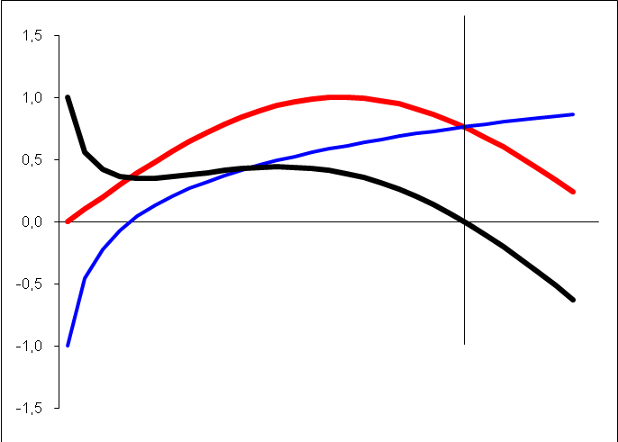  ± 1,1
1 | 1,137 | 0,0126
2 | 1,137 | 0,000

3º ) a) Usando o pol. Interpolador de Newton (diferenças divididas) obtemos:

P(x) = - x ² + 2 x - 2.

b) e c) A partir do gráfico temos : | 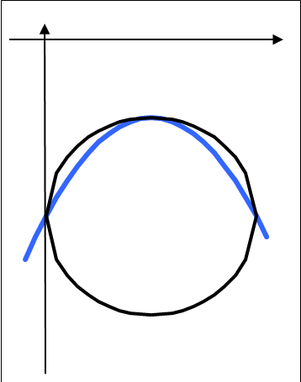
$$2 \int{ ( − 2 + \sqrt{ 1 − ( x − 1 )^{ 2} } − ( −} x^{ 2}+ 2 x − 2 ) ) \text{dx}$$

Daí: h =0,25; E =0,000; P =0,116 e I =0,255.

Usando o método dos Trapézios: Área = 0,185 u.a.
Usando o método de Simpson: Área = 0,208 u.a

